

ПЛАН ЗАСТРОЙКИ
по компетенции «Экспедирование грузов»
Регионального этапа чемпионата
по профессиональному мастерству «Профессионалы»
_____________________
(субъект РФ)

2026 г.
Актуальный план застройки для проведения чемпионата вычерчивается в соответствии с принятыми в компетенции условными обозначениями с применением компьютерных программ и с учетом наименований инфраструктурного листа
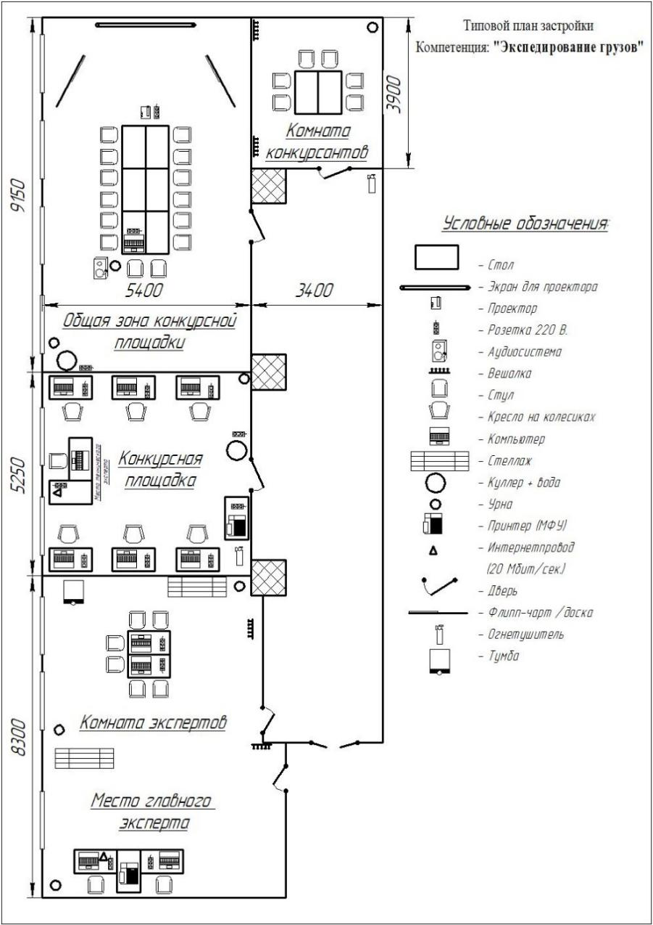
План застройки может иметь иную планировку, утвержденную главным экспертом площадки.
Комната конкурсантов, комната экспертов, главного эксперта могут находиться в другом помещении, за пределами конкурсной площадки в шаговой доступности. Зона работы главного эксперта может размещаться какв отдельном помещении, так и в комнате экспертов.

